目录
1问题描述 3
2问题分析与总体设计 3
2.1问题分析 3
2.2顶层原理图总体设计 4
3模块编程实现 5
3.1堆栈模块的实现 5
3.1.1模块符号图 5
3.1.2HDL编程实现 5
3.2加法模块 11
3.2.1模块符号图 11
3.2.2原题图实现 11
3.3 减法模块 12
3.4乘法模块 12
3.5除法模块 13
3.6多路选择器 13
3.6.1模块符号图 13
3.6.2VHDL编程实现 14
4系统仿真 14
4.1堆栈操作波形 15
4.2堆栈数据运算波形仿真 16
5总结 16

1问题描述
设计一个用于8位有符号二进制数的基于堆栈的计算器。此计算器的输入数据可以通过键盘或具有单独按键的DIP开关输入。此计算器应该可以进行如下操作：
键入 把9位输入数据放入堆栈
0-clear 把堆栈清零，堆栈计算器复位，向上溢出复位，等等。
1-add 用堆栈顶部两个数据单元中数据的和代替原来的数据。
2-sub 用堆栈顶部的两个数据单元中数据的差取代原来的数据（最顶部单元数据-下个单元中的数据）。
3-mul 用堆栈顶部的两个数据单元中数据的积取代原来的数据（最顶部单元数据X下个单元中的数据，得到一个8位的积）。
4-div 用堆栈顶部的两个数据单元中数据的商取代原来的数据（最顶部单元数据/下个单元中的数据，得到一个8位的商）。
5-xchg 交换堆栈顶部两个数据单元的内容。
6-neg 用堆栈顶部两个数据单元中数据的补码取代原来的数据。
负数用二进制补码形式来表示。二进制补码的向上溢出用向上溢出指示器显示。当积
需要多于8位数表示（包括符号）或出现除以0的情况，此指示器也应该复位。
实现一个大小为4个字（每个字8比特）的堆栈模块。此堆栈可以完成如下操作：对堆栈的头两个字进行入栈、出栈和交换操作。堆栈顶部第一个字中存储的内容总是使用8个LED显示出来。此堆栈中应该包含一个指示器以之处堆栈是否存在向上溢出（第5个字想要入栈）和向下溢出（对一个空的堆栈进行出栈操作或把堆栈顶部数据与一个内容为空的位置交换）。

2问题分析与总体设计

2.1问题分析
首先我们来分析必要的输入和输出。对于八位二进制的输入，可以通过扫描键盘或者按键来实现，本人这里采用8个按键输入。而且此运算器有清零、入栈、出栈三种操作和对头两个字的和、差、积、商、求补、交换等六种运算。另外为了保证运算器能够正常运算，我们还需要3个指示器指示堆栈的空栈、满栈、单数据的状态和一个指示器指示加、减、乘、除四种运算的结果是否溢出。根据题目要求，我们要用8个LED显示堆栈顶部第一个字存储的内容。
显然该系统的主要数据结构就是堆栈。在该设计中，由按键输入的配合，堆栈负责整个系统的运行控制，并且在内部直接完成清零、入栈、出栈操作和头两个字的交换、求补运算。其余加减乘除运算，我们采用单独的模块完成，并且根据题目要求，我们要对四则运算的结果取代原来堆栈存储的字数据，然后更显堆栈顶部数据的显示。

2.2顶层原理图总体设计

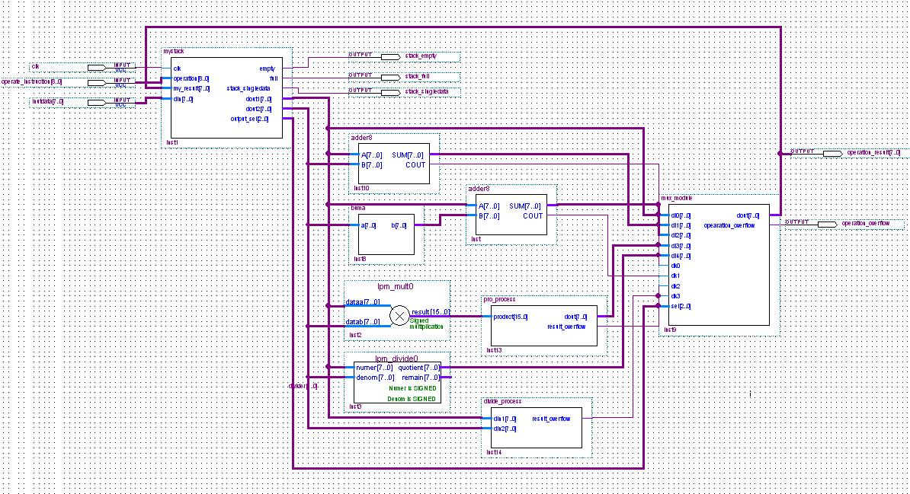
图2.1 基于堆栈的计算器顶层原理图设计

3模块编程实现

3.1堆栈模块的实现

3.1.1模块符号图
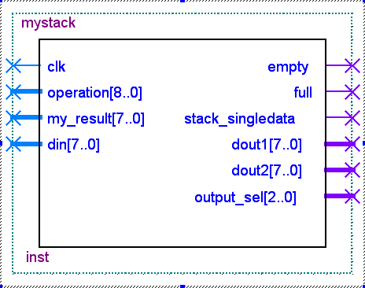
图3.1 堆栈模块符号图

3.1.2HDL编程实现
library ieee;
use ieee.std_logic_1164.all;
use ieee.std_logic_unsigned.all;
Entity mystack is
port(clk:in std_logic;
operation:in std_logic_vector(8 downto 0);
my_result:in std_logic_vector(7 downto 0);
din:in std_logic_vector(7 downto 0);
empty,full,stack_singledata:out std_logic;
dout1:out std_logic_vector(7 downto 0);
dout2:out std_logic_vector(7 downto 0);
output_sel:out std_logic_vector(2 downto 0));
end mystack;

architecture a1 of mystack is
type stack is array (3 downto 0) of std_logic_vector(7 downto 0);

constant clear_state : integer := 0;
constant add_state : integer := 1;
constant sub_state : integer := 2;
constant mul_state : integer := 3;
constant div_state : integer := 4;
constant xchg_state : integer := 5;
constant neg_state : integer := 6;
constant push_state : integer := 7;
constant pop_state : integer := 8;
constant idle_state : integer := 9;

begin
process(clk)
variable s: stack;
variable x: std_logic; -- 标记堆栈是否满
variable cnt: integer range 0 to 15; -- 堆栈指针
variable mystack_state:integer range 0 to 9; --标记运算器的状态
variable last_state:integer range 0 to 9; --标记上一次运算器的状态
variable temp:std_logic_vector(7 downto 0);

begin
if clk'event and clk='1' then
if operation="100000000" then
mystack_state:=clear_state;stack_singledata<='0';empty<='0';full<='0';
elsif operation="010000000" then
mystack_state:=push_state;stack_singledata<='0';empty<='0';full<='0';
elsif operation="001000000" then
mystack_state:=pop_state;stack_singledata<='0';empty<='0';full<='0';
elsif operation="000100000" then
mystack_state:=add_state;stack_singledata<='0';empty<='0';full<='0';
elsif operation="000010000" then
mystack_state:=sub_state;stack_singledata<='0';empty<='0';full<='0';
elsif operation="000001000" then
mystack_state:=mul_state;stack_singledata<='0';empty<='0';full<='0';
elsif operation="000000100" then
mystack_state:=div_state;stack_singledata<='0';empty<='0';full<='0';
elsif operation="000000010" then
mystack_state:=xchg_state;stack_singledata<='0';empty<='0';full<='0';
elsif operation="000000001" then
mystack_state:=neg_state;stack_singledata<='0';
end if;

case last_state is
when add_state=>
output_sel<="001";
s(cnt-1):= my_result;
s(cnt):="00000000";
last_state:=idle_state;
when sub_state=>
output_sel<="010";
s(cnt-1):= my_result;
s(cnt):="00000000";
last_state:=idle_state;
when mul_state=>
output_sel<="011";
s(cnt-1):= my_result;
s(cnt):="00000000";
last_state:=idle_state;
when div_state=>
output_sel<="100";
s(cnt-1):= my_result;
s(cnt):="00000000";
last_state:=idle_state;
when others =>
null;
end case;

case mystack_state is
when clear_state=>
dout1<="00000000";
dout2<="00000000";
x:='0';
cnt:=0;
empty<='1';
full<='0';
s(0):="00000000";
s(1):="00000000";
s(2):="00000000";
s(3):="00000000";
stack_singledata<='0';
output_sel<="000";
mystack_state:=idle_state;
when add_state=>
if (cnt<2 or cnt>4) then
stack_singledata<='1';
end if;
if (cnt>=2 and cnt <=4) then
dout1<=s(cnt-1);
dout2<=s(cnt-2);
cnt := cnt -1;
last_state:=add_state;
end if;
output_sel<="001";
mystack_state:=idle_state;
when sub_state=>
if (cnt<2 or cnt>4) then
stack_singledata<='1';
end if;
if (cnt>=2 and cnt <=4) then
dout1<=s(cnt-1);
dout2<=s(cnt-2);
cnt := cnt -1;
last_state:=sub_state;
end if;
output_sel<="010";
mystack_state:=idle_state;
when mul_state=>
if (cnt<2 or cnt>4) then
stack_singledata<='1';
end if;
if (cnt>=2 and cnt <=4) then
dout1<=s(cnt-1);
dout2<=s(cnt-2);
cnt := cnt -1;
last_state:=mul_state;
end if;
output_sel<="011";
mystack_state:=idle_state;
when div_state=>
if (cnt<2 or cnt>4) then
stack_singledata<='1';
end if;
if (cnt>=2 and cnt <=4) then
dout1<=s(cnt-1);
dout2<=s(cnt-2);
cnt := cnt -1;
last_state:=div_state;
end if;
output_sel<="100";
mystack_state:=idle_state;
when xchg_state=>
if (cnt<2 or cnt>4) then
stack_singledata<='1';
end if;
if (cnt>=2 and cnt <=4) then
temp:=s(cnt-1);
s(cnt-1):=s(cnt-2);
s(cnt-2):=temp;
dout1<=s(cnt-1);
dout2<=s(cnt-2);
output_sel<="000";
end if;
mystack_state:=idle_state;
when neg_state=>
if (cnt<2 or cnt>4) then
stack_singledata<='1';
end if;
if (cnt>=2 or cnt <=4) then
temp:=s(cnt-1);
if(temp(7)='1') then
s(cnt-1):=((temp XOR "01111111")+1);
else
s(cnt-1):=temp;
end if;
temp:=s(cnt-2);
if(temp(7)='1') then
s(cnt-2):=(temp XOR "01111111")+1;
else
s(cnt-2):=temp;
end if;
dout1<=s(cnt-1);
output_sel<="000";
end if;
mystack_state:=idle_state;
when push_state=>
if x='0' then
if cnt<3 then
empty<='0';
s(cnt):=din;
cnt:=cnt+1;
elsif cnt=3 then
s(3):=din;
cnt:=cnt+1;
x:='1';
full<='1';
end if;
elsif x='1' then
full<='1';
end if;
dout1<=s(cnt-1);
output_sel<="000";
mystack_state:=idle_state;
when pop_state=>
if cnt>1 then
cnt:=cnt-1;
s(cnt):="00000000";
dout1<=s(cnt-1);
output_sel<="000";
empty<='0';
elsif cnt=1 then
cnt:=cnt-1;
s(cnt):="00000000";
dout1<=s(cnt);
output_sel<="000";
empty<='1';
full<='0';
elsif cnt=0 then
empty<='1';
full<='0';
end if;
mystack_state:=idle_state;
when idle_state=>
if cnt=0 then
empty<='1';
full<='0';
x:='0';
stack_singledata<='0';
elsif cnt=1 then
empty<='0';
full<='0';
x:='0';
stack_singledata<='1';
elsif cnt=2 then
empty<='0';
full<='0';
x:='0';
stack_singledata<='0';
elsif cnt=3 then
empty<='0';
full<='0';
x:='0';
stack_singledata<='0';
elsif cnt=4 then
empty<='0';
full<='1';
x:='1';
stack_singledata<='0';
end if;
if cnt>1 then
dout1<=s(cnt-1);
empty<='0';
dout2<=s(cnt-2);
end if;
output_sel<="000";
when others =>
null;
end case;
end if;
if cnt=0 then
empty<='1';
end if;
full<=x;
end process;
end a1;

3.2加法模块

3.2.1模块符号图
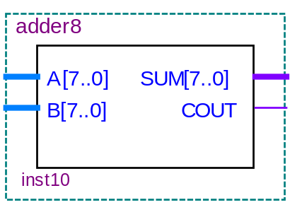
图3.2 加法模块符号图

3.2.2原题图实现
我们用两个74283四位全加器组合来实现八位数据的加法运算。输入和计算结果输出均为有符号二进制整数，根据相关数学知识，有符号二进制加法是否溢出要看计算结果的最高位进位和次高位进行是否相同，因此这里用最高位进位和次高位的异或指示溢出。
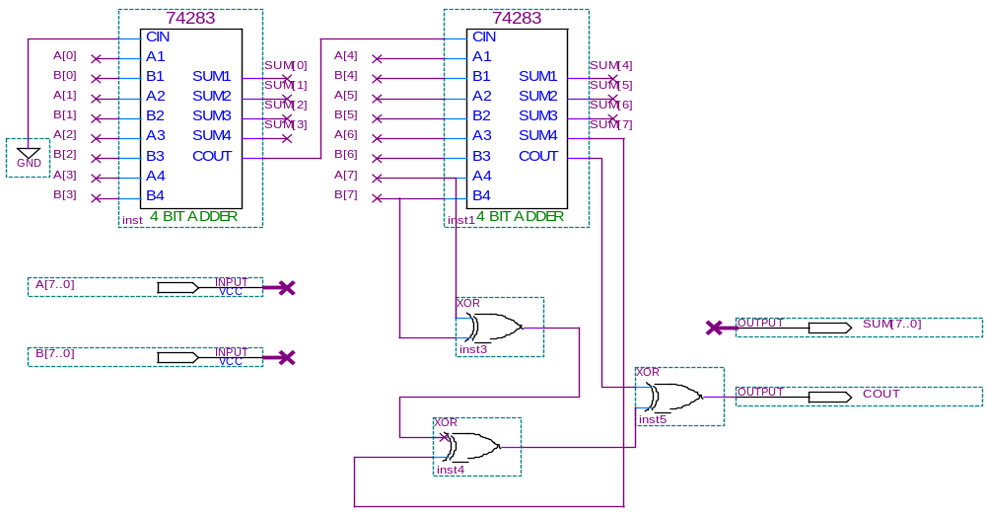
图3.3 加法模块原理图实现

3.3 减法模块
减法可以看成减数取相反数，然后与被减数相加。也就是对减数简单处理后执行3.2中的加法运算。减数的处理用VHDL实现如下：
library ieee;
use ieee.std_logic_1164.all;
use ieee.std_logic_unsigned.all;

entity buma is
port(a:in std_logic_vector(7 downto 0);
b:out std_logic_vector(7 downto 0));
end buma;

architecture behavior of buma is
begin
b<=(not a) +1;
end behavior;

3.4乘法模块
对于有符号二进制的乘法实现过程比较复杂，由于时间有限，我们这里采用quartus自带的LPM乘法模块实现。模块符号图如下：
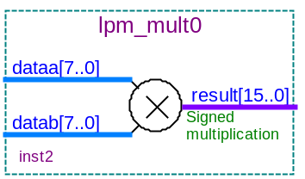
图3.4 LPM乘法模块符号图

另外对乘法的溢出情况，我们也进行了分析处理。具体可参考程序文件。

3.5除法模块
与乘法模块类似，我们采用quartus自带的LPM除法模块实现。模块符号图如下：
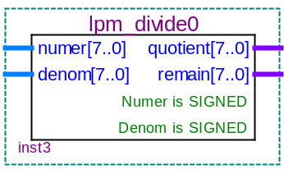
图3.5 LPM除法模块符号图

3.6多路选择器

3.6.1模块符号图
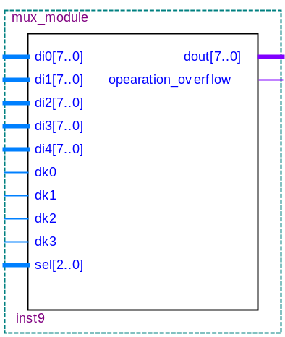
图3.6 多路选择器模块符号图

3.6.2VHDL编程实现
library ieee;
use ieee.std_logic_1164.all;
entity mux_module is
port(di0,di1,di2,di3,di4 : in std_logic_vector(7 downto 0);
dk0,dk1,dk2,dk3 : in std_logic;
sel : in std_logic_vector(2 downto 0);
dout : out std_logic_vector(7 downto 0);
opearation_overflow:out std_logic);

end mux_module;
architecture archmux of mux_module is
begin
with sel select
dout<=di0 when "000",
di1 when "001",
di2 when "010",
di3 when "011",
di4 when "100",
"00000000" when others;
with sel select
opearation_overflow<=dk0 when "001",
dk1 when "010",
dk2 when "011",
dk3 when "100",
'0' when others;
end archmux;

4系统仿真
首先列表给出波形图中各个符号的意义。

表4.1 波形仿真的各个信号表示含义
参数名称 | 表示形式 | 意义
clk | ‘0’- ‘1’ | 系统时钟
Inputdata | 有符号十进制数 | 要入栈的数据
Operation_instruction[8] | ‘0’- ‘1’ | 清零操作
Operation_instruction[7] | ‘0’- ‘1’ | 入栈操作
Operation_instruction[6] | ‘0’- ‘1’ | 出栈操作
Operation_instruction[5] | ‘0’- ‘1’ | 加法运算
Operation_instruction[4] | ‘0’- ‘1’ | 减法运算
Operation_instruction[3] | ‘0’- ‘1’ | 乘法运算
Operation_instruction[2] | ‘0’- ‘1’ | 除法运算
Operation_instruction[1] | ‘0’- ‘1’ | 交换运算
Operation_instruction[0] | ‘0’- ‘1’ | 求补运算
Mystack:inst1|s[0] | 有符号十进制数 | 堆栈底部数据
Mystack:inst1|s[1] | 有符号十进制数 | 堆栈顶部往上的第二个数据
Mystack:inst1|s[2] | 有符号十进制数 | 堆栈顶部往上的第三个数据
Mystack:inst1|s[3] | 有符号十进制数 | 堆栈顶部数据
Operation_result | 有符号十进制数 | LED显示的堆栈顶部数据
Mystack:inst1|output_sel | 八进制数 | 堆栈模块输出的选择信号
Operation_overflow | ‘0’- ‘1’ | 四则运算结果溢出标志
Stack_empty | ‘0’- ‘1’ | 空栈状态
Stack_full | ‘0’- ‘1’ | 满栈状态
Stack_singledata | ‘0’- ‘1’ | 单数据堆栈状态
Mystack:inst1|cnt | 八进制数 | 堆栈中的数据个数

4.1堆栈操作波形
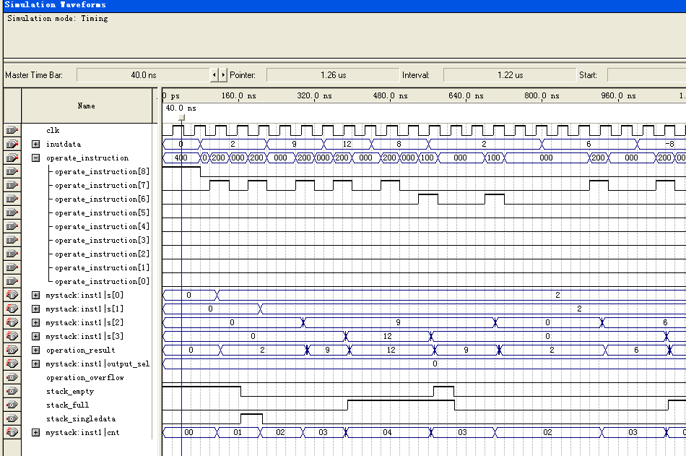
图4.1 堆栈的清零、入栈和出栈仿真波形图

由上图可以看出空栈状态信号stack_empty有毛刺信号，最后结果的输出信号也往往有一定延时。实际上这里只是波形仿真信号，按键间隔往往在1秒以上，与时钟周期一个量级的毛刺信号和延时对现实中的观察使用是没有太大影响的。

4.2堆栈数据运算波形仿真
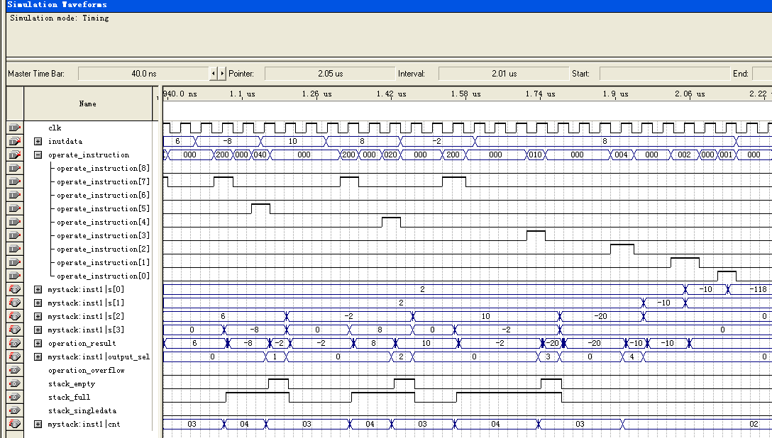
图4.2 堆栈的加减乘除和交换、求补运算仿真波形图

5总结

